**«Жүрегім толы мейірім» қайырымдылық іс-шара**

**Егеменді еліміздің жарқын болашағы - бүгінгі жас бүлдіршіндер.Сондықтан, «Барлық игі жақсылық пен жүрек жылылығы балғын балаларға арналады»-, деген ұранмен №25 Красноярка орта мектебінде «Жүрегім толы мейірім» атты қайырымдылық іс-шара өтті.**

**Бұл іс-шараның мақсаты: «Көпбалалы отбасы,жетім балалар мен жағдайы төмен отбасыларына қол ұшын беру»осыған орай қамқорлық және қайырымдылық акциясы ретінде ауыл тұрғындарына,қонақтарға арнап мерекелік іс-шараны мектебіміздің басшысы Жакупов Е.Ж. және әлеуметтік педагогы Макуова М.Т. мен тәрбие ісі меңгерушісі Тулебаева З.К. ұйымдастырды.**

**Мерекелік іс-шараға ауыл тұрғындары, ауыл әкімі Мәулет С.С. және «Астана-Өнім» басшысы Бауыржан.А.К. келіп құттықтап,өз көмектерін көрсетті.Мектеп оқушылары келген қонақтарға өз өнерлерін көрсетті.Бір бірімізге бақыт сыйлар жүрек жылуымыз,мейіріміміз сарқылмасын!!!** БМ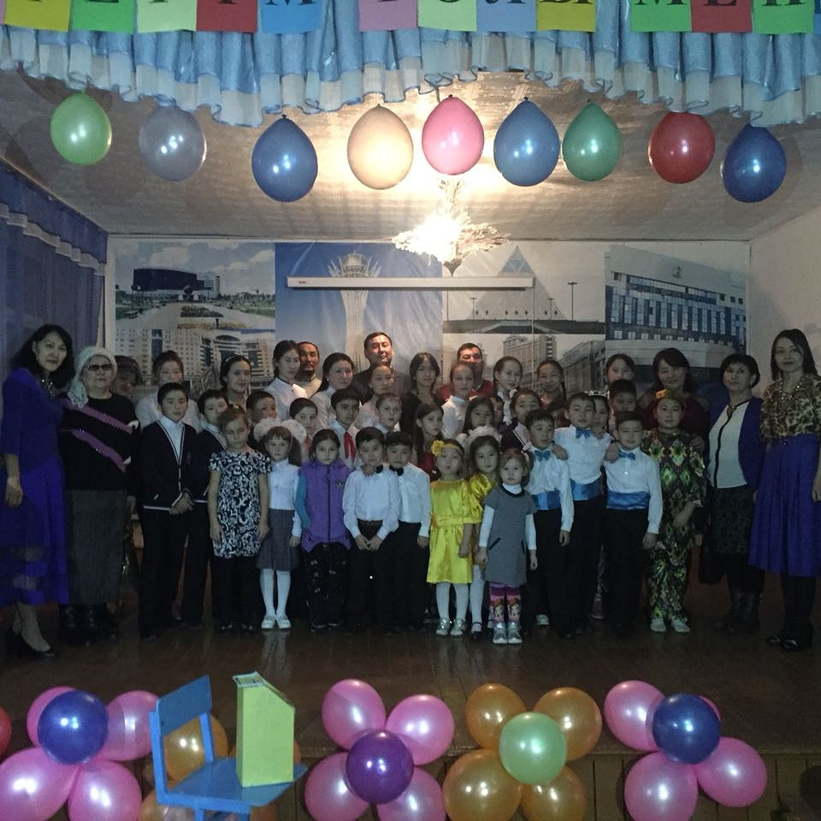

**Аға тәлімгер: Кайрбекова Сандугаш Амирхановна Красноярка**